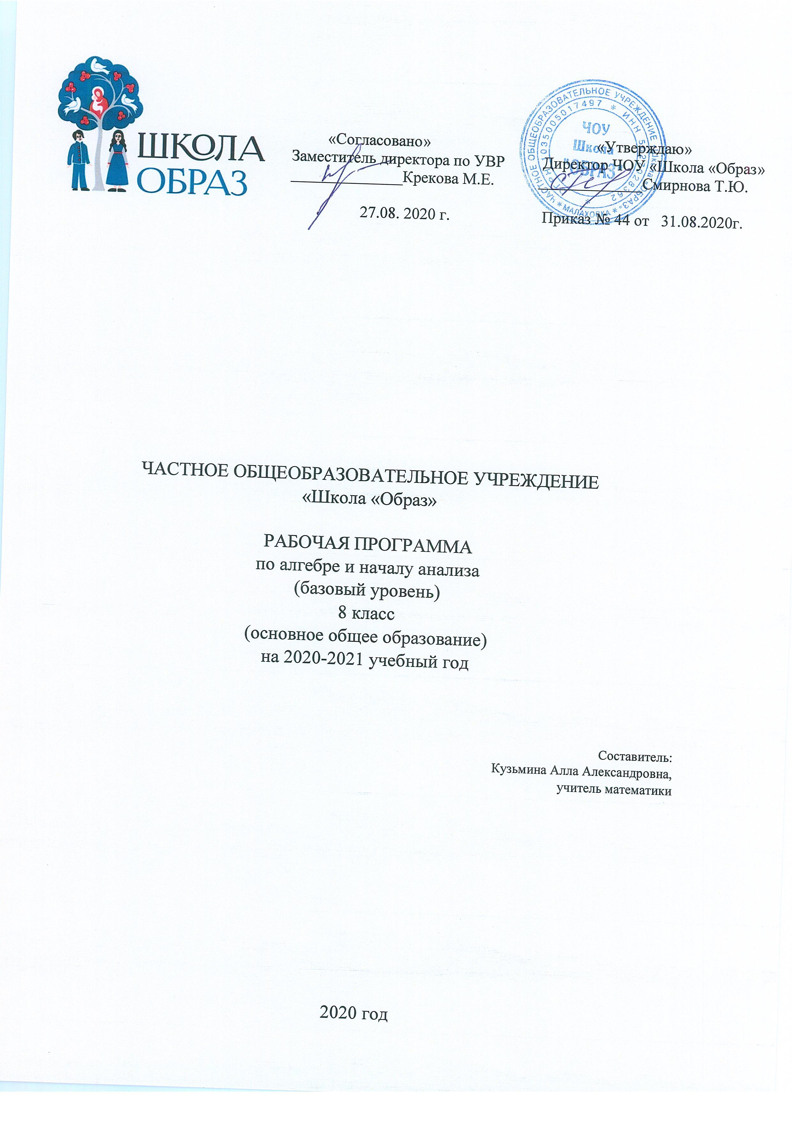

Пояснительная записка.
Рабочая программа по алгебре для 8 класса составлена на основе Федерального государственного образовательного стандарта (ФГОС) и Требований к результатам основного общего образования, представленных в ФГОС. В Программе предусмотрены развитие всех обозначенных в ФГОС основных видов деятельности учеников и выполнение целей и задач, поставленных ФГОС.
Программа разработана на основе следующих нормативных документов и методических материалов:
Федеральный государственный образовательный стандарт основного общего образования, утвержденный приказом Министерства образования и науки Российской Федерации от «17» декабря 2010 г. № 1897;
Федеральный закон об образовании в Российской Федерации № 273-ФЗ от 29.12.2012;
Федеральный перечень учебников, утверждён приказом Министерства образования и науки Российской Федерации от 31 марта 2014 г. № 253 «Об утверждении федерального перечня учебников, рекомендованных к использованию при реализации имеющих аккредитацию образовательных программ начального общего, основного общего, среднего общего образования» с изменениями от 08.06.2015 г.;
Программы общеобразовательных учреждений. Алгебра 7-9 классы. Составитель: Бурмистрова Т.А., М.: Просвещение, 2014 г.
Программа ориентирована на использование учебников Алгебра. 7, 8, 9 класс: Учеб.для общеобразовательных учреждений /Г. В. Дорофеев, С. Б. Суворова, Е. А, Бунимович и др.; под ред. Г. В. Дорофеев – М.: Просвещение, 2017.
Согласно федеральному базисному учебному плану для образовательных учреждений Российской Федерации на изучение алгебры в7,8 и 9 классах основной школы отводится по 136 ч в год из расчета 4 ч в неделю.
В связи с появлением новой короновирусной инфекции и дистанционным образованем в конце 2019-2020 учебного года по сравнению с предыдущим периодом обучения в РП для 9 класса произведены следующие изменения: на начало учебного года 2020-2021 была перенесена тема «Вероятность и статистика» и объединена для изучения с темой «Статистические исследования».
Один час в неделю в 9 классе отводится на совместную подготовку к ОГЭ по математике, что отражено в тематическом планировании для девятого класса, как отдельная тема «подготовка к ОГЭ».

Планируемые результаты изучения учебного предмета.

Личностные результаты:

- сформированность ответственного отношения к учению, готовности и способности обучающихся к саморазвитию на основе мотивации к обучению и познанию, выбору дальнейшего образования на базе ориентировки в мире профессий и профессиональны предпочтений, осознанному построению индивидуальной образовательной траектории с учётом устойчивых познавательных интересов;
- сформированность компонентов целостного мировоззрения, соответствующего современному уровню развития науки и общественной практики;
- осознанный выбор и построение дальнейшей индивидуальной траектории образования на базе ориентировки в мире профессий и профессиональных предпочтений с учётом устойчивых познавательных интересов, а также на основе формирования уважительного отношения к труду, развитие опыта участия в социально значимом труде;
- умение контролировать процесс и результат учебной и математической деятельности;
- критичность мышления, инициатива, находчивость, активность при решении математических задач.

Метапредметные результаты:

- овладение обучающимися основами читательской компетенции:
  - овладеют чтением как средством осуществления своих дальнейших планов: продолжения образования и самообразования, осознанного планирования своего актуального и перспективного круга чтения, в том числе досугового, подготовки к трудовой и социальной деятельности;
  - формирование потребности в систематическом чтении как средстве познания мира и себя в этом мире, гармонизации отношений человека и общества, создании образа «потребного будущего».
- приобретение навыков работы с информацией:
  - систематизировать, сопоставлять, анализировать, обобщать и интерпретировать информацию, содержащуюся в готовых информационных объектах;
  - выделять главную и избыточную информацию, выполнять смысловое свертывание выделенных фактов, мыслей; представлять информацию в сжатой словесной форме (в виде плана или тезисов) и в наглядно-символической форме (в виде таблиц, графических схем и диаграмм, карт понятий — концептуальных диаграмм, опорных конспектов);
  - заполнять и дополнять таблицы, схемы, диаграммы, тексты.
  - умение самостоятельно определять цели своего обучения, ставить и формулировать для себя новые задачи в учёбе, развивать мотивы и интересы своей познавательной деятельности;
  - умение соотносить свои действия с планируемыми результатами, осуществлять контроль своей деятельности в процессе достижения результата, определять способы действий в рамках предложенных условий и требований, корректировать свои действия в соответствии с изменяющейся ситуацией;
  - умение определять понятия, создавать обобщения, устанавливать аналогии, классифицировать, самостоятельно выбирать основания и критерии для классификации;
  - умение устанавливать причинно-следственные связи, строить логическое рассуждение, умозаключение (индуктивное, дедуктивное и по аналогии) и делать выводы;
  - развитие компетентности в области использования информационно-коммуникационных технологий;
  - первоначальные представления об идеях и о методах математики как об универсальном языке науки и техники, о средстве моделирования явлений и процессов;
  - умение видеть математическую задачу в контексте проблемной ситуации в других дисциплинах, в окружающей жизни;
  - умение находить в различных источниках информацию, необходимую для решения математических задач, и представлять её в понятной форме, принимать решение в условиях неполной или избыточной, точной или вероятностной информации;
  - умение понимать и использовать математические средства наглядности (графики, таблицы, схемы и др.) для иллюстрации, интерпретации, аргументации;
    - умение выдвигать гипотезы при решении задачи, понимать необходимость их проверки;
    - понимание сущности алгоритмических предписаний и умение действовать в соответствии с предложенным алгоритмом.

  - Предметные результаты:

      - осознание значения математики для повседневной жизни человека;
      - представление о математической науке как сфере математической деятельности, об этапах её развития, о её значимости для развития цивилизации;
      - развитие умений работать с учебным математическим текстом (анализировать, извлекать необходимую информацию), точно и грамотно выражать свои мысли с применением математической терминологии и символики, проводить классификации, логические обоснования;
      - владение базовым понятийным аппаратом по основным разделам содержания;
      - систематические знания о функциях и их свойствах;
      - практически значимые математические умения и навыки, их применение к решению математических и нематематических задач предполагающее умения:
- выполнять вычисления с действительными числами;
- решать уравнения, неравенства, системы уравнений и неравенств;
- решать текстовые задачи арифметическим способом, с помощью составления и решения уравнений, систем уравнений и неравенств;
- использовать алгебраический язык для описания предметов окружающего мира и создания соответствующих математических моделей;
- проверять практические расчёты: вычисления с процентами, вычисления с числовыми последовательностями, вычисления статистических характеристик, выполнение приближённых вычислений;
- выполнять тождественные преобразования рациональных выражений;
- выполнять операции над множествами;
- исследовать функции и строить их графики;
- читать и использовать информацию, представленную в виде таблицы, диаграммы (столбчатой или круговой);
- решать простейшие комбинаторные задачи.

Предметное содержание

Алгебраические дроби
Алгебраические выражения. Область определения алгебраической дроби. Основное свойство алгебраической дроби. Выполнять действия с алгебраическими дробями. Преобразования алгебраических выражений. Выражение переменных из формул {физических, геометрических, описывающих бытовые ситуации. Определение степени с целым показателем. Свойства степени с целым показателем. Запись чисел в стандартном виде для выражения размеров объектов, длительности процессов в окружающем мире. Сравнение числа и величины, записанные с использованием степени 10. Прикидка и оценка результатов вычислений. Уравнения с дробными коэффициентами. Решение задач алгебраическим методом.
Квадратные корни
Определение квадратного корня. График функции у= х² , и нахождёние корней квадратных уравнений с его помощью. Оценка квадратных корней. График функции у=корень(x), его свойства. Арифметические квадратные корни; применение их к преобразованию выражений. Уравнение вида х²=а. Точные и приближённые значения квадратных и кубических корней при а > 0. Определение корня третьей степени. Значение кубических корней, при необходимости используя калькулятор.
Квадратные уравнения
Вид квадратного уравнения. Решение квадратного уравнения при помощи выделения полного квадрата двучлена. Формула корне квадратного уравнения. Вторая формула корней квадратного уравнения. Неполное квадратное уравнение. Теорема Виетта. Решение задач с помощью составления квадратного уравнения. Разложение на множители квадратного трехчлена.
Системы уравнений
Линейное уравнение с двумя переменными. Решение уравнений с двумя переменными. График линейного уравнения с двумя переменными. Уравнение прямой вида y=kx+b. Системы уравненийю Решение систем при помощи сложения. Решение систем при помощи подстановки. Решение задач при помощи систем уравнений. Графический способ решения систем уравнений.
Функции
Что такое функция. Зависимые, независимые переменные. Числовые промежутки. Свойства функции. Наибольшее и наименьшее значения функции.
Вероятность и статистика. Положительные и отрицательные значения функции. Положительные и отрицательные значения функции. Возрастание и убывание функции. Линейная функция. Свойства линейной функции. Функция обратной пропорциональности. Свойства функции обратной пропорциональности.
Вероятность и статистика
Характеризовать числовые ряды с помощью различных средних. Находить вероятности событий при равновозможных исходах; решать задачи на вычисление вероятностей с применением комбинаторики. Находить геометрические вероятности.

Тематическое планирование по алгебре за 8 класс.

8 класс

Повторение 5ч.
Алгебраические дроби 27ч.
Квадратные корни 20ч.
Квадратные уравнения 20ч.
Системы уравнений 20ч.
Функции 18ч.
Вероятность и статистика 15ч.
Повторение 12ч.

Календарно-тематическое планирование.

8 класс

№ | Тема | Дата |  | Примечание
 |  | По плану | По факту
1 | Повторение курса 7 класса. | 1 нед
2 | Повторение
3 | Повторение
4 | Повторение
5 | Повторение | 2 нед
Алгебраические дроби. 27ч.
6 | Понятие алгебраической дроби. 27ч.
7 | Вычисление значения алгебраической дроби.
8 | Множество допустимых значений.
9 | Допустимые значения дробей. | 3 нед
10 | Основное свойство дроби.
11 | Сокращение алгебраических дробей.
12 | Сокращение алгебраических дробей.
13 | Приведение дробей к общему знаменателю. | 4 нед
14 | Сложение и вычитание алгебраических дробей.
15 | Сложение и вычитание алгебраических дробей.
16 | Правила сложения и вычитания алгебраических дробей.
17 | Умножение алгебраических дробей. | 5 нед
18 | Деление алгебраических дробей.
19 | Правила умножения и деления алгебраических дробей.
20 | Преобразование выражений, содержащих алгебраические дроби.
21 | Преобразование выражений, содержащих алгебраические дроби. | 6 нед
22 | Упрощение выражений, содержащих алгебраические дроби.
23 | Степень с целым показателем.
24 | Стандартный вид числа.
25 | Применение свойств степени с целым показателем при упрощении выражений. | 7 нед
26 | Преобразование выражений, применяя свойства степени.
27 | Решение уравнений.
28 | Решение уравнений.
29 | Решение уравнений. | 8 нед
30 | Решение задач с использованием уравнений.
31 | Решение текстовых задач алгебраическим методом.
32 | Контрольная работа по теме: «Алгебраические дроби».
Квадратные корни. 20ч.
33 | Задача о нахождении стороны квадрата. | 9 нед
34 | Иррациональные числа.
35 | Действительные числа.
36 | Теорема Пифагора.
37 | Решение задач с применением теоремы Пифагора | 10 нед
38 | Определение квадратного корня. (алгебраический подход).
39 | Квадратный корень. (алгебраический подход).
40 | График зависимости y=
41 | Свойства квадратных корней. | 11 нед
42 | Свойства квадратных корней.
43 | Преобразование выражений, содержащих квадратные корни.
44 | Преобразование выражений, содержащих квадратные корни.
45 | Применение свойств корня к преобразованию выражений. | 12 нед
46 | Освобождение от иррациональности в знаменателе дроби.
47 | Освобождение от иррациональности в знаменателе дроби.
48 | Определение кубического корня.
49 | Кубическая парабола. | 13 нед
50 | – корень n-ой степени.
51 | Контрольная работа по теме: "Квадратные корни".
52 | Резерв
Квадратные уравнения 22ч.
53 | Какие уравнения называются квадратными | 14 нед
54 | Формула корней квадратного уравнения.
55 | Формула корней квадратного уравнения.
56 | Решение квадратных уравнений с помощью дискриминанта.
57 | Решение уравнений, сводящиеся к квадратным. | 15 нед
58 | Вторая формула корней квадратного уравнения.
59 | Квадратные уравнения с четным вторым коэффициентом.
60 | Уравнения высших степеней.
61 | Решение текстовых задач алгебраическим способом. | 16 нед
62 | Неполные квадратные уравнения.
63 | Решение неполных квадратных уравнений.
64 | Разные приемы решения уравнений.
65 | Приведенное квадратное уравнение. | 17 нед
66 | Приведенное квадратное уравнение.
67 | Теорема Виета.
68 | Теорема Виета. Решение уравнений.
69 | Теорема, обратная теореме Виета. | 18 нед
70 | Разложение квадратного трёхчлена на множители.
71 | Разложение квадратного трёхчлена на множители.
72 | Разложение квадратного трёхчлена на множители.
73 | Контрольная работа по теме: "Квадратные уравнения". | 19 нед
74 | Резерв
Системы уравнений 20ч.
73 | Линейное уравнение с двумя переменными.
74 | Решение уравнений с двумя переменными.
75 | График линейного уравнения с двумя переменными. | 20 нед
76 | Уравнения прямой вида: y=kx+l.
77 | Взаимное расположение прямых линейного уравнения в зависимости от коэффициентов.
78 | Системы уравнений. Решение систем способом сложения.
79 | Решение систем способом сложения. | 21 нед
80 | Решение систем способом сложения.
81 | Системы уравнений. Решение систем способом подстановки.
82 | Системы уравнений. Решение систем способом подстановки.
83 | Решение систем способом сложения и способом подстановки. | 22 нед
84 | Решение задач с помощью систем уравнений.
85 | Решение текстовых задач алгебраическим способом
86 | Решение текстовых задач.
87 | Задачи на координатной плоскости. | 23 нед
88 | Задачи на координатной плоскости.
89 | Вычисление координат точки пересечения прямых.
90 | Вычисление координат точки пересечения прямых.
91 | Контрольная работа по теме: "Системы уравнений". | 24 нед
92 | Резерв
Функции 18ч.
93 | Чтение графиков.
94 | Что такое функция. Зависимые, независимые переменные.
95 | График функции. Числовые промежутки. | 25 нед
96 | Свойства функции.
97 | Наибольшее и наименьшее значения функции.
98 | Положительные и отрицательные значения функции.
99 | Возрастание и убывание функции. | 26 нед
100 | Линейная функция.
101 | График линейной функции.
102 | График линейной функции.
103 | Свойства линейной функции | 27 нед
104 | Функция обратной пропорциональности.
105 | Функция обратной пропорциональности.
106 | Свойства функции обратной пропорциональности
107 | Свойства функции | 28 нед
108 | Контрольная работа по теме: "Функция".
109 | Резерв
110 | Резерв
Вероятность и статистика 14ч.
111 | Статистические характеристики. | 29 нед
112 | Среднее арифметическое.
113 | Таблица частот.
114 | Вероятность равновозможных событий.
115 | Способ вычисления вероятности события. | 30 нед
116 | Сложные эксперименты.
117 | Геометрические возможности.
118 | Решение задач на вероятность.
119 | Решение задач на вероятность. | 31 нед
120 | Контрольная работа по теме: «Вероятность и статистика».
121 | Резерв
122 | Резерв
123 | Резерв | 32 нед
124 | Резерв
Повторение 11ч.
126 | Преобразование выражений, содержащих алгебраические дроби.
127 | Степень с целым показателем.
128 | Формулы корней квадратного уравнения. | 33 нед
129 | Теорема Виета.
130 | Разложение квадратного трехчлена
131 | Решение систем линейных уравнений с двумя переменными.
132 | График линейной функции. | 34 нед
133 | Решение уравнений.
134 | Решение текстовых задач.
135 | Решение задач на вероятность.
136 | Итоговая контрольная работа.

